Тема: "КРОССЕНС - как метод развития познавательной инициативы, логического и творческого мышления".
Цель выступления: повысить мотивацию педагогов к применению метода «Кроссенса» на различных уроках.
Задачи:
- Познакомить педагогов с понятием «Кроссенс».
- Познакомить педагогов с технологией создания кроссенса.
Слайд № 1

Скажи мне, я забуду.
Покажи мне, я могу запомнить.
Позволь мне сделать это, и это станет моим
навсегда.
(Китайская пословица)

Слайд № 2

Слово «кроссенс» означает «пересечение смыслов» и этот метод разработан нашими соотечественниками Сергеем Фединым - писателем, педагогом, математиком и Владимиром Бусленко - доктором технических наук, художником и философом.
Данный метод, впервые был опубликован в 2002 году в журнале «Наука и жизнь». Кроссенс представляет собой стандартное поле из девяти квадратиков, в которых помещены изображения.

-С чем у вас ассоциируется слово "кроссенс"?

Слайд № 3
- Слово «кроссенс» придумано авторами по аналогии со словом «кроссворд». Когда мы отгадываем кроссворды, то видим пересечение слов, а кроссенс с английского означает «пересечение смыслов». Это ассоциативная головоломка нового поколения, соединяющая в себе сразу несколько интеллектуальных развлечений: головоломки, загадки и ребуса.
Для более полного понимания работы этого метода проведём подготовительное упражнение. Найдите ассоциативную связь между ёжиком и ёлкой? (У обоих есть иголки!)
А что общего может быть между рыбой и приложенным к губам пальцем? (Молчание.)
Это очень простые примеры, они под силу даже маленькому ребенку.
А вот более сложный пример: что общего между Ван Гогом и колорадским жуком? Приходит что-то в голову? В Интернете ответ такой: первый шедевр Ван Гога, написанный художником в голландский период, называется «Едоки картофеля». И колорадский жук - это тоже «едок картофеля». Вот такая между ними связь.

Слайд № 4

- Я представляю вашему вниманию кроссенс. Как видите, он размещается на поле из девяти квадратов. Но в отличие от кроссворда, где все клеточки пусты, в кроссенсе они уже заполнены картинками. Нужно найти ассоциативные связи между изображениями и дать название кроссенсу.
Как вы думаете, какой темой объединены эти картинки? (Сказки А.С. Пушкина.)

Слайд № 5
- Кроссенс посложнее. Какой темой объединены эти рисунки? (Семья)

Слайд № 6
- Озвучьте, пожалуйста, тему следующего кроссенса. (Школа)

Слайд № 7
-Как же читать кроссенс? На слайде показана схема чтения № 1 кроссенса. В данном случае центральное изображение связано со всеми картинками, которые несут прямой смысл и для разгадки этого кроссенса нужно лишь знание фактов.

Слайд № 8

- Во втором варианте кроссенс нужно читать слева направо, двигаться только вперёд по часовой стрелке и заканчивать на центральном квадрате. Начать можно как с первой, так и с любой узнаваемой картинки.

Слайд № 9

- А можно читать кроссенс по периметру и дополнительно по кресту. В этом случае изображения расставлены таким образом, что каждая картинка имеет связь с предыдущей и последующей, а центральная объединяет по смыслу сразу несколько. Связи могут быть как поверхностными, так и глубинными, но в любом случае это отличный метод для развития логического и творческого мышления.
-Наша задача - найти связь между соседствующими картинками и определить тему кроссенса. Двигаться будем по стрелочкам сначала по периметру, а потом и по кресту.
-Итак, какая связь между короной и сорокой? (Корона сделана из золота и блести, а сороки любят всё блестящее.) Что общего между сорокой и соловьём? (Это птицы.) Рассуждаем дальше... («Соловей» и «Огниво» - это сказки Андерсена.) Дальше… (Дрова нужны, чтобы разжечь костер, а огонь можно получить от огнива.) Ускоряемся… (Топором рубят дрова и сосны. Сосна тянется к солнцу, а многих королей сравнивали с солнцем.)

-А если читать кроссенс по кресту, какую связь можно обнаружить? (Слова содержат букву «О».)
Какое же название дадим кроссенсу? (БУКВА "О").

Слайд № 10

-А теперь я предлагаю вашему вниманию алгоритм создания кроссенса:
- Во-первых, необходимо определить тематику, общую идею.
- Затем подобрать 9 элементов, которые имеют отношение к данной теме или идее.
- Найти связи между элементами, определить последовательность.
- Сконцентрировать смысл в одном элементе (центр).
- Подобрать картинки, иллюстрирующие элементы.
- Можно заменить прямые образы и ассоциации косвенными, символическими.

Для облегчения создания кроссенса удобно сначала каждый квадрат заполнить словом или словосочетанием по выбранной теме, а затем заменить его ассоциативной картинкой.

- С технологией» кроссенс" я познакомилась недавно, предложила её детям. У ребят появился интерес. Понимая, что работа по технологии КРОССЕНС трудна, но интересна – передо мной встал вопрос – «Сможет ли данная технология помочь ребенку прочувствовать, прожить ситуацию собственного успеха, через позитивное отношение к окружающему миру на основе речевого общения, поспособствует ли расширению активного словаря?»

Работая с детьми с данной технологией, убедилась, что как любое творческое задание, кроссенсы повышают инициативность, креативность, развивают логическое мышление, воображение, идёт формирование информационной, познавательной и коммуникативной деятельности.
Работая над речевым развитием ребенка технология КРОССЕНС мне помогает:
- упражнять детей в умении выделять и называть предметы, их признаки, состояния, действия;
- учить детей классифицировать и обобщать предметы, явления;
- развивать зрительное восприятие;
- учить определять пространственные отношения символов, размещенных в таблице;
- учить детей анализировать, вычленять части, объединять в пары, группы, целое, систематизировать предметы по основному и второстепенным признакам;
- развивать логику;
- развивать образное мышление;
- учить детей связно мыслить, составлять рассказы, перекодировать информацию.

Слайд № 11
-Применять кроссенс можно на любом предмете и в любом классе.
Использование такого метода хорошо при изучении нового материала, выведение темы урока, установке проблемной ситуации или при закреплении и обобщении изученного материала. Также можно использовать кроссенс в качестве домашнего задания. Кроссенсы могут быть составлены по теме праздничного мероприятия, стать способом оформления портфолио, организации КТД и др.

Слайд № 12, 13,14

-Хочу привести примеры составления кроссенсов моими 4-классниками.

Подведем итог. Кроссенс - это технология, позволяющяя на практике создать условия для самостоятельного творческого поиска. Дети не только находят связи между предметами и явлениями, они углубляют свои знания, раскрывают новые грани понимания привычных вещей…
Известный ученый Альберт Энштейн сказал: «Образование – это то, что остаётся, когда всё выученное забыто». Я хочу пожелать вам, уважаемые коллеги: «Творите, ищите, дерзайте, применяйте в своей работе, кроссенс-технологию - это отличное упражнение для развития креативного мышления учащихся, учите так, чтобы в памяти ваших учеников остались результаты образования. Все в ваших руках.
Я благодарю вас за внимание, активность и желаю всем успехов и профессионального оптимизма, а главное здоровье.

Слайд № 15
-Спасибо за внимание!
А закончить хочется словами из китайской пословицы: Ты можешь стать умнее тремя путями:
путем опыта-это самый горький путь
путем подражания - это самый легкий путь
путем размышления - это самый благородный путь
И пусть сегодня каждый выберет свой путь к знанию!
Так давайте же, уважаемые коллеги, научим наших детей мыслить логично и творчески

Алгоритм составления кроссенса:
1) определить тематику, общую идею;
2) поиск и подбор изображений, иллюстрирующих элементы;
3) выделить 9 элементов - изображений, имеющих отношение к идее, теме;
4) найти связь между элементами, определить последовательность;
5) сконцентрировать смысл в одном элементе (центральный квадрат);
6) выделить отличительные черты, особенности каждого элемента, заменив прямые образы и ассоциации косвенными, символическими.
7) построение ассоциативной связи между образами элементов.

На уроке окружающего мира в четвертом классе по теме «Путь крови» обучающиеся составляли кроссенс, работая в парах.
Предлагаю фрагмент урока.
Учитель:
- Достаньте из индивидуального конверта картинки и поле из девяти клеток. Составьте из них кроссенс, воспользовавшись клеем. Картинку с вопросом приклейте в центр поля. Это место для темы сегодняшнего урока, которую вы должны будете разгадать. В первый квадрат, если вы согласны, поставим поезд. Ведь именно на нём мы отправились в путь. Приклейте остальные картинки, объединяя их по смыслу. Найдите совместное решение кроссенса с соседом по парте.
Вот один из вариантов решения кроссенса:

1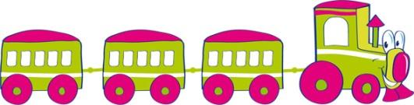 | 2  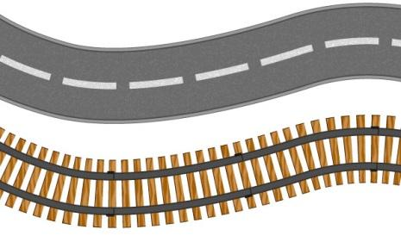 | 3  
8  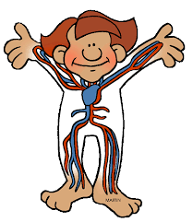 | 9  ? | 4 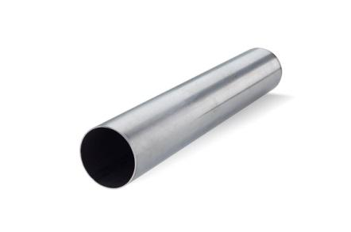
7   | 6 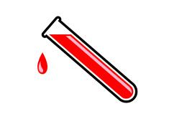 | 5  

Объяснения детей:
- Поезд. На нём отправляются в дорогу.
- Поезд идёт по рельсам – железная дорога. Железнодорожный путь.
- У реки тоже есть свой путь – русло.
- Из реки вода попадает в водопроводную трубу.
- Из неё вода попадает в дом. Капля за каплей собирается в единый поток и бежит из крана.
- Вода – жидкость. Кровь человека – это тоже жидкость.
- Кровь имеет красный цвет. Сердце тоже красное.
- Сердце – орган человека.
Учитель:
- Какая же связь между картинками, образующими «крест»? Что изображено на картинках, образующих крест? – кровь, человек, путь, водопроводная труба (кровь в организме человека проходит путь по своим «трубам»).
Учитель:
- Какова же будет тема сегодняшнего урока? (Путь крови.)
Учитель прикрепляет картинку, символизирующую тему урока. Например:
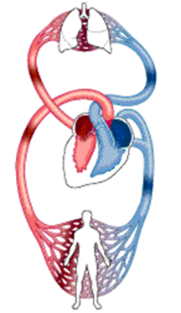

Четвероклассники располагали картинки и в другой последовательности, находя между ними связь. Но в итоге оказалось, что все они связаны с темой «Путь» (или движение) крови.
Использование приема кроссенс позволяет учителю показать практическое применение знаний и связь изученного с жизнью, установить межпредметные связи с другими школьными дисциплинами, активизировать знания детей по ранее изученным темам. При разгадывании кроссенса у обучающихся развиваются коммуникативные и регулятивные умения, навык работы с информацией, повышается любознательность и мотивация к изучаемому предмету.

